哈尔滨工业大学计算机科学与技术学院
实验报告

课程名称：数据结构与算法
课程类型：必修
实验项目：图
实验题目：图的深度广度优先遍历
实验日期：2018年12月06日

班级：1703008
学号：1170300821
姓名：罗瑞欣

设计成绩 | 报告成绩 | 指导老师
 |  | 翟德明

一、实验目的

1.通过对二叉树存储结构的建立与遍历，充分理解二叉树结构；
2.通过此实验熟练掌握二叉树的递归遍历以及非递归遍历；
3.通过对二叉树的操作解决实际问题。
二、实验要求及实验环境

实验要求：
1.建立图的邻接矩阵和邻接表储存结构
2.对两种结构分别进行递归深度优先遍历，非递归深度优先遍历，广度优先遍历
3.实现两种储存结构的互相转化
4.从文件中读取图
实验环境：
Windows 7 64位，Visual Studio 2017 ；
三、设计思想
（本程序中的用到的所有数据类型的定义，主程序的流程图及各程序模块之间的调用关系）
1．逻辑设计
1.1 主程序流程图
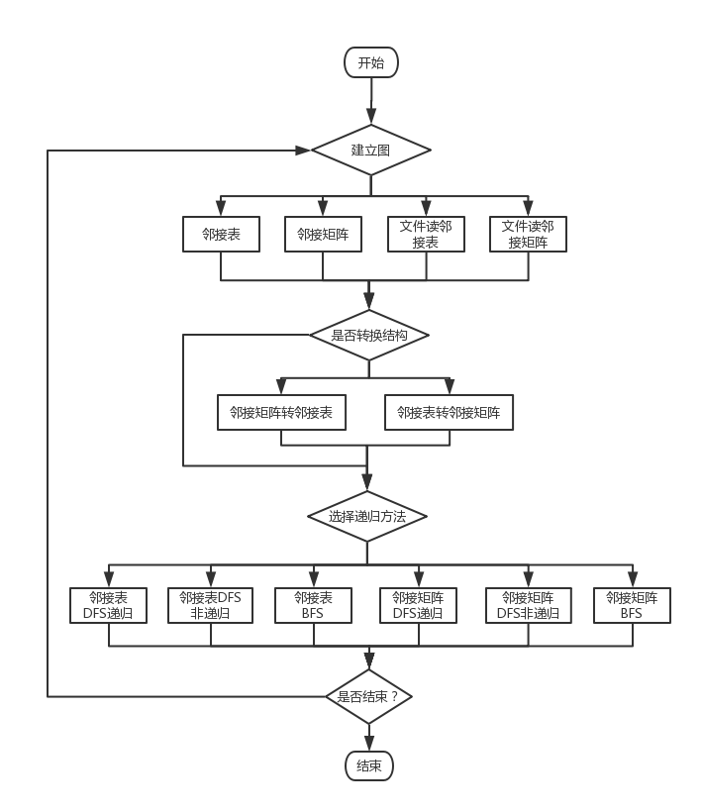

1.2 模块调用关系
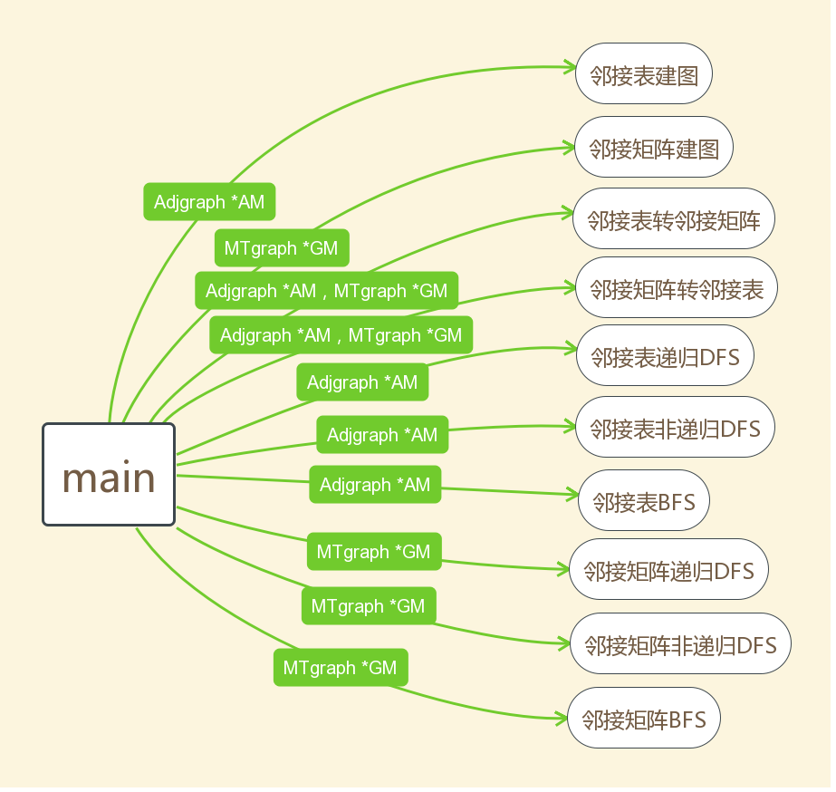
1.3设计思想
1.3.1邻接矩阵
无向图的边数组是一个对称矩阵。所谓对称矩阵就是n阶矩阵的元满足aij = aji。即从矩阵的左上角到右下角的主对角线为轴，右上角的元和左下角相对应的元全都是相等的。
从这个矩阵中，很容易知道图中的信息。
（1）要判断任意两顶点是否有边无边就很容易了；
（2）要知道某个顶点的度，其实就是这个顶点vi在邻接矩阵中第i行或（第i列）的大于0元素个数；
（3）求顶点vi的所有邻接点就是将矩阵中第i行元素扫描一遍，a[i][j]为大于0就是邻接点；
（4）顶点vi到vj的距离就是a[i][j]的值
另外设置一个一维数组储存点的信息。
void Create_Matrix(MTgraph *GM) {
int i, j, k, m;
printf("Please input the numbers of vertexes and edges (X,Y) :");
scanf("%d,%d", &GM->numV, &GM->numE);
//Read the vertex information and create a vertex table
for (i = 0; i < GM->numV; i++) {
printf("Please the data of the node %d:", i + 1);
scanf("%d", &GM->Vertices[i]);
}
//Initialize the adjacency matrix
for (i = 0; i < GM->numV; i++) {
for (j = 0; j < GM->numV; j++) {
GM->Edge[i][j] = 0;
}
}
//Read the edge and establish the adjacency matrix
printf("Please input the edges (X,Y,Z) :");
for (k = 0; k < GM->numE; k++) {
scanf("%d,%d,%d", &i, &j, &m);
GM->Edge[i][j] = m;
GM->Edge[j][i] = m;
}
}
1.3.2邻接表
（1）图中顶点用一个一维数组存储，当然，顶点也可以用单链表来存储，不过，数组可以较容易的读取顶点的信息，更加方便。
（2）图中每个顶点vi的所有邻接点构成一个线性表，由于邻接点的个数不定，所以，用单链表存储，无向图称为顶点vi的边表，有向图则称为顶点vi作为弧尾的出边表。
顶点表的各个结点由data和firstedge两个域表示，data是数据域，存储顶点的信息，firstedge是指针域，指向边表的第一个结点，即此顶点的第一个邻接点。边表结点由adjvex和next两个域组成。adjvex是邻接点域，存储某顶点的邻接点在顶点表中的下标，next则存储指向边表中下一个结点的指针。
对于带权值的网图，可以在边表结点定义中再增加一个weight的数据域，存储权值信息即可。
void Create_List(Adjgraph *GA) {
int i, j = 0, w = 0, k;
EdgeNode *e;
printf("Please input the numbers of vertexes and edges (X,Y) :");
scanf("%d,%d", &(GA->numV), &(GA->numE));
//Read the data of nodes
for (i = 0; i < GA->numV; i++) {
printf("Please the data of the node %d:", i + 1);
scanf("%d", &GA->vexlist[i].vertex);
GA->vexlist[i].firstedge = NULL;
}
printf("Please input the edges (X,Y,Z) :");
for (k = 0; k < GA->numE; k++) {
scanf("%d,%d,%d", &i, &j, &w);
e = (EdgeNode *) malloc(sizeof(EdgeNode));
e->adjvex = i;
e->cost = w;
e->next = GA->vexlist[j].firstedge;
GA->vexlist[j].firstedge = e;
}
}
1.3.3 DFS
假设初始状态是图中所有顶点均未被访问，则从某个顶点v出发，首先访问该顶点，然后依次从它的各个未被访问的邻接点出发深度优先搜索遍历图，直至图中所有和v有路径相通的顶点都被访问到。 若此时尚有其他顶点未被访问到，则另选一个未被访问的顶点作起始点，重复上述过程，直至图中所有顶点都被访问到为止。
（1）邻接矩阵递归：
void MDFS1(MTgraph *GM, int i) {
int j;
printf("The data in node[%d] is %d\n", i + 1, GM->Vertices[i]);
visited[i] = 1;
dfn[i] = count++;
for (j = 0; j < GM->numV; j++)
if (GM->Edge[i][j] != 0 && !visited[j])
MDFS1(GM, j);
}
void DFS_M_1(MTgraph *GM) {
int i = 0;
count = 1;
for (i = 0; i < GM->numV; i++)
visited[i] = 0;
for (i = 0; i < GM->numV; i++)
if (!visited[i])
MDFS1(GM, i);
}
（2）邻接矩阵非递归：
在非递归法中，运用栈储存节点地址，实现对父节点的回溯。
void MDFS2(MTgraph *GM, int x) {
StavkInti();
printf("The data in node[%d] is %d\n", x + 1, GM->Vertices[x]);
visited[x] = 1;
StackPush(x);
while (!StackEmpty()) {
int data;
int i;
data = StackTop();
//StackPop();
for (i = 0; i < GM->numV; i++) {
if (GM->Edge[data][i] != 0 && visited[i] != 1) {
printf("The data in node[%d] is %d\n", i + 1, GM->Vertices[i]);
visited[i] = 1;
StackPush(i);
break;
}
}
if (i == GM->numV)
StackPop();
}
}
void DFS_M_2(MTgraph *GM) {
int i = 0;
count = 1;
for (i = 0; i < GM->numV; i++)
visited[i] = 0;
for (i = 0; i < GM->numV; i++)
if (!visited[i])
MDFS2(GM, i);
}

（3）邻接表递归
void ADFS1(Adjgraph *GA, int i) {
EdgeNode *p;
printf("The data in node[%d] is %d\n", i + 1, GA->vexlist[i].vertex);
visited[i] = 1;
dfn[i] = count++;
p = GA->vexlist[i].firstedge;
while (p) {
if (!visited[p->adjvex])
ADFS1(GA, p->adjvex);
p = p->next;
}
}
void DFS_A_1(Adjgraph *GA) {
int i = 0;
count = 1;
for (i = 0; i < GA->numV; i++)
visited[i] = 0;
for (i = 0; i < GA->numV; i++)
if (!visited[i])
ADFS1(GA, i);
}
（4）邻接表非递归
void ADFS2(Adjgraph *GA, int i) {
int j;
int top = -1;
int stack[20];
visited[i] = 1;
dfn[i] = count++;
stack[++top] = i;
EdgeNode *p;
while (top != -1) {
j = stack[top--];
printf("The data in node[%d] is %d\n", j + 1, GA->vexlist[j].vertex);
dfn[j] = count++;
p = GA->vexlist[j].firstedge;
while (p != NULL && !visited[p->adjvex]) {
stack[++top] = p->adjvex;
visited[p->adjvex] = 1;
p = p->next;
}
}
}
void DFS_A_2(Adjgraph *GA) {
int i = 0;
count = 1;
for (i = 0; i < GA->numV; i++)
visited[i] = 0;
for (i = 0; i < GA->numV; i++)
if (!visited[i])
ADFS2(GA, i);
}
1.3.4 BFS
从图中某顶点v出发，在访问了v之后依次访问v的各个未曾访问过的邻接点，然后分别从这些邻接点出发依次访问它们的邻接点，并使得“先被访问的顶点的邻接点先于后被访问的顶点的邻接点被访问，直至图中所有已被访问的顶点的邻接点都被访问到。如果此时图中尚有顶点未被访问，则需要另选一个未曾被访问过的顶点作为新的起始点，重复上述过程，直至图中所有顶点都被访问到为止。换句话说，广度优先搜索遍历图的过程是以v为起点，由近至远，依次访问和v有路径相通且路径长度为1,2...的顶点。
主要采用队列储存节点地址。
（1）邻接矩阵
void MBFS(MTgraph *GM, int i) {
int j, k;
Queue *Q = (Queue *) malloc(sizeof(Queue));
MakeNull(Q);
printf("The data in node[%d] is %d\n", i + 1, GM->Vertices[i]);
visited[i] = 1;
EnQueue(i, Q);
while (Q->front != Q->engline) {
k = DeQueue(Q);
for (j = 0; j < GM->numV; j++) {
if (GM->Edge[k][j] && !visited[j]) {
printf("The data in node[%d] is %d\n", j + 1, GM->Vertices[j]);
visited[j] = 1;
EnQueue(j, Q);
}
}
}
}

void BFS_M(MTgraph *GM) {
int i = 0;
count = 1;
for (i = 0; i < GM->numV; i++)
visited[i] = 0;
for (i = 0; i < GM->numV; i++)
if (!visited[i])
MBFS(GM, i);
}
（2）邻接表
void ABFS(Adjgraph *GA, int i) {
int k;
EdgeNode *p;
Queue *Q = (Queue *) malloc(sizeof(Queue));
MakeNull(Q);
printf("The data in node[%d] is %d\n", i + 1, GA->vexlist[i].vertex);
visited[i] = 1;
EnQueue(i, Q);
while (Q->front != Q->engline) {
k = DeQueue(Q);
p = GA->vexlist[k].firstedge;
while (p) {
if (!visited[p->adjvex]) {
printf("The data in node[%d] is %d\n", p->adjvex, GA->vexlist[p->adjvex].vertex);
visited[p->adjvex] = 1;
EnQueue(p->adjvex, Q);
}
p = p->next;
}
}
}
void BFS_A(Adjgraph *GA) {
int i = 0;
count = 1;
for (i = 0; i < GA->numV; i++)
visited[i] = 0;
for (i = 0; i < GA->numV; i++)
if (!visited[i])
ABFS(GA, i);
}

1.3.5储存结构转换
主要由两部分构成，一部分是仿照建立邻接表和邻接矩阵的建立，输入顶点数和边数，另一部分遍历邻接矩阵和邻接表。
2．物理设计
2.1数据类型定义
（1）邻接矩阵
Vertices数组储存顶点信息，numV顶点数，numE边数，Edge数组为紧接矩阵
typedef struct {
int Vertices[Max]; //vertex table
int Edge[Max][Max]; //the adjacency matrix
int numV;//numbers of vertexes and edges
int numE;
} MTgraph;
（2）邻接表
顶点表的各个结点由vertex和firstedge两个域表示，data是数据域，存储顶点的信息，firstedge是指针域，指向边表的第一个结点，即此顶点的第一个邻接点。边表结点由adjvex和next两个域组成。adjvex是邻接点域，存储某顶点的邻接点在顶点表中的下标，next则存储指向边表中下一个结点的指针。
typedef struct node {//vertex list node
int adjvex;//Adjacent dot domain
int cost;//weight
struct node *next;
} EdgeNode;
typedef struct {//First edge node
int vertex;//Vertex data field
EdgeNode *firstedge;//Side chain head pointer
} VertexNode;
typedef struct {//Adjacency list
VertexNode vexlist[Max];
int numV;//numbers of vertexes and edges
int numE;
} Adjgraph;

2.2函数分析

函数 | 功能 | 调用者/被调用者
void Create_Matrix(MTgraph *GM) | 建立邻接表 | main()函数调用
void Create_List(Adjgraph *GA) | 建立邻接矩阵 | main()函数调用
void Change_M2A(MTgraph *GM, Adjgraph *GA) | 邻接矩阵转邻接表 | main()函数调用
void Change_A2M(MTgraph *GM, Adjgraph *GA) | 邻接表转邻接矩阵 | main()函数调用
void ADFS1(Adjgraph *GA, int i)  void DFS_A_1(Adjgraph *GA) | 邻接表递归DFS | main()函数调用
void ADFS2(Adjgraph *GA, int i)  void DFS_A_2(Adjgraph *GA) | 邻接表非递归DFS | main()函数调用
void ABFS(Adjgraph *GA, int i)  void BFS_A(Adjgraph *GA) | 邻接表BFS | main()函数调用
void MDFS1(MTgraph *GM, int i)  void DFS_M_1(MTgraph *GM) | 邻接矩阵递归DFS | main()函数调用
void MDFS2(MTgraph *GM, int x)  void DFS_M_2(MTgraph *GM) | 邻接矩阵非递归DFS | main()函数调用
void MBFS(MTgraph *GM, int i)  void BFS_M(MTgraph *GM) | 邻接矩阵BFS | main()函数调用
void StavkInti()  int StackEmpty()  int StackFull()  void StackPush(int element)  void StackPop() {  int StackTop()  void StackDestroy() | 栈 | 非递归DFS调用
void MakeNull(Queue *Q)  void EnQueue(int k, Queue *Q)  int DeQueue(Queue *Q) | 队列 | BFS调用

2.3数据流

2.4时间复杂度
（1）深度优先
我们用非递归版本来分析（比较清楚），我们知道在遍历过程中，每个顶点都要进一次栈且仅仅一次，n个顶点就会有n次进栈，现在我们在分析一下，每一次进栈后做什么呢？
当顶点u进栈后，就要以u为当前点继续遍历，也就说要寻找它的下一个邻接点v，时间为o(n),当沿着v这个分支遍历结束后又会回到u这点，找下一个没访问的邻接点v’（如果有的的话）。然后沿着v’分支继续遍历，因此对每次进栈可能需要o（cn）次寻找下一个元素。因此总的时间复杂度为0（n2）=c1n+c2n+…cnn；
从这个分析我们可以改进上面的算法，用一个变量（Number）来记录已经访问过的元素个数，一点Number等于顶点个数时就可以直接退出了，而不必返回去访问一些没用的分支了。
当图用邻接表储存时，那么当当顶点u进栈后，要寻找它的下一个邻接点v，时间为o(e1),其中e1为u的邻接边个数, 此总的时间复杂度为0(n+e)=n+e1+e2+…+en；其中e= e1+e2+…+en为无向图中边数，有向图弧数。O(n)是初始化访问标志等所耗时间。
（2）广度优先
在广度优先的遍历中每个顶点都要进（出）一次列队且仅仅一下（类似于深度优先遍历的进栈），对于每一个顶点u出列队后,要访问的所有邻接点，时间为o(n),因此我们可知广度优先遍历和深度优先遍历总的时间复杂度是一样的为o(n2)或o(n+e)

四、测试结果

（1）矩阵深先递归
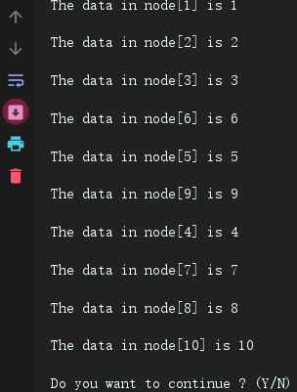
（2）矩阵深先非递归
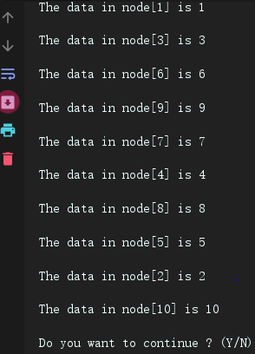
（3）矩阵广先
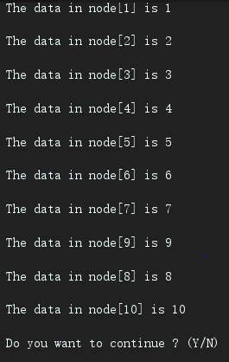
（4）表递归深先
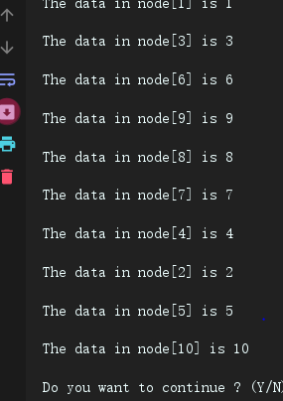
（5）表非递归深先
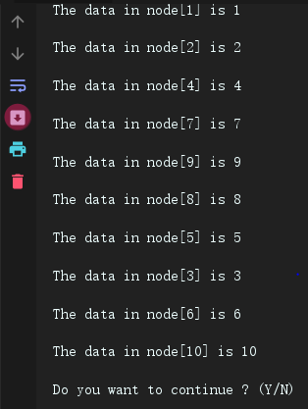
（6）表广先
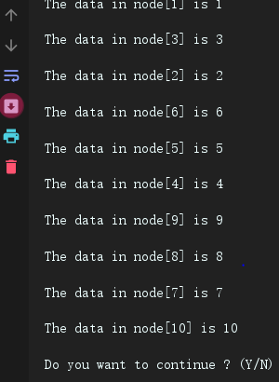

测试txt文件内容：
10 15
0 1 1
0 2 1
1 2 1
1 3 1
1 4 1
2 2 1
2 5 1
3 6 1
3 8 1
4 5 1
4 8 1
5 7 1
5 8 1
6 8 1
7 8 1
五、经验体会与不足

1.通过对二叉树存储结构的建立与遍历，充分理解二叉树结构；
2.通过此实验熟练掌握二叉树的递归遍历以及非递归遍历；
3.通过对二叉树的操作解决实际问题。

六、附录：源代码（带注释）
（英文注释验收前写的，中文注释验收后写的）
#include <stdio.h>
#include <stdlib.h>
#define Max 100
//The definition of the adjacency matrix containing the weight
typedef struct {
int Vertices[Max]; //vertex table
int Edge[Max][Max]; //the adjacency matrix
int numV;//numbers of vertexes and edges
int numE;
} MTgraph;
//Adjacency list storage structure definition
typedef struct node {//vertex list node
int adjvex;//Adjacent dot domain
int cost;//weight
struct node *next;
} EdgeNode;
typedef struct {//First edge node
int vertex;//Vertex data field
EdgeNode *firstedge;//Side chain head pointer
} VertexNode;
typedef struct {//Adjacency list
VertexNode vexlist[Max];
int numV;//numbers of vertexes and edges
int numE;
} Adjgraph;
typedef struct {//队列的结构
int front;//第一个数据的下标
int engline;//最后一个数据的下标
int data[Max];//储存数据
} Queue;
typedef struct {//栈结构
int data[Max];//储存数据
int top;//栈顶下标
} Stack;
//全局
Stack S;
int visited[Max];
int dfn[Max];
int count;
//初始化队列
void MakeNull(Queue *Q) {
Q->front = 0;
Q->engline = 0;
}
//数据进队
void EnQueue(int k, Queue *Q) {
if (Q->engline < Max) {
if (Q->front == Q->engline)
MakeNull(Q);//初始化
Q->data[Q->engline] = k;//数据入队
Q->engline++;
} else
return;//队满就返回
}
//数据出队
int DeQueue(Queue *Q) {
if (Q->front == Q->engline)//如果队空
return 0xffffffff;
else {
Q->front++;//出队
return Q->data[Q->front - 1];
}
}
//初始化栈
void StavkInti() {
S.top = -1;
}
//检查栈是否为空
int StackEmpty() {
if (S.top == -1)
return 1;
else
return 0;
}
//检查栈是否为满
int StackFull() {
if (S.top == Max - 1)
return 1;
else
return 0;
}
//数据入栈
void StackPush(int element) {
if (!StackFull()) {//检查栈是否满
S.top++;//入栈
S.data[S.top] = element;
} else {
printf("FULL!\n");
}
}
//数据出栈
void StackPop() {
if (!StackEmpty()) {//检查栈是否为空
S.top--;//出栈
} else {
printf("EMPTY!\n");
}
}
//取栈顶数据
int StackTop() {
if (!StackEmpty())//检查栈是否为空
return S.data[S.top];
else
printf("EMPTY!\n");
}
//删除栈内数据
void StackDestroy() {
S.top = -1;
}
//Create the graph by matrix
void Create_Matrix(MTgraph *GM) {
int i, j, k, m;
printf("Please input the numbers of vertexes and edges (X,Y) :");
scanf("%d,%d", &GM->numV, &GM->numE);//读入顶点数和边数
//Read the vertex information and create a vertex table
for (i = 0; i < GM->numV; i++) {
printf("Please the data of the node %d:", i + 1);
scanf("%d", &GM->Vertices[i]);
}
//Initialize the adjacency matrix
for (i = 0; i < GM->numV; i++) {
for (j = 0; j < GM->numV; j++) {
GM->Edge[i][j] = 0;
}
}
//Read the edge and establish the adjacency matrix
printf("Please input the edges (X,Y,Z) :");
for (k = 0; k < GM->numE; k++) {//分别是两个顶点和边的长度
scanf("%d,%d,%d", &i, &j, &m);
GM->Edge[i][j] = m;
GM->Edge[j][i] = m;
}
}
//Create the graph by adjacency list
void Create_List(Adjgraph *GA) {
int i, j = 0, w = 0, k;
EdgeNode *e;//读入顶点数和边数
printf("Please input the numbers of vertexes and edges (X,Y) :");
scanf("%d,%d", &(GA->numV), &(GA->numE));
//Read the data of nodes
for (i = 0; i < GA->numV; i++) {
printf("Please the data of the node %d:", i + 1);
scanf("%d", &GA->vexlist[i].vertex);//读入节点数据
GA->vexlist[i].firstedge = NULL;//清空指针
}
printf("Please input the edges (X,Y,Z) :");
for (k = 0; k < GA->numE; k++) {
scanf("%d,%d,%d", &i, &j, &w);//分别是两个顶点和边的长度
e = (EdgeNode *) malloc(sizeof(EdgeNode));
e->adjvex = i;
e->cost = w;
e->next = GA->vexlist[j].firstedge;
GA->vexlist[j].firstedge = e;//加入相邻节点
}
}
//将邻接矩阵格式转化为邻接表
void Change_M2A(MTgraph *GM, Adjgraph *GA) {
int i;
int j;
GA->numE = GM->numE;//节点数和边数
GA->numV = GM->numV;
EdgeNode *p;
for (i = 0; i < GA->numV; i++) {//读入节点的数据
GA->vexlist[i].vertex = GM->Vertices[i];
GA->vexlist[i].firstedge = NULL;//初始化指针
}
for (i = 0; i < GM->numV; i++) {
for (j = 0; j < GM->numV; j++) {
if (GM->Edge[i][j] == 1) {//遍历邻接矩阵
p = (EdgeNode *) malloc(sizeof(EdgeNode));
p->next = GA->vexlist[i].firstedge;
GA->vexlist[i].firstedge = p;//加入邻接的节点
p->cost = 1;
p->adjvex = j;
}
}
}
}
void Change_A2M(MTgraph *GM, Adjgraph *GA) {
int i, j;
GM->numV = GA->numV;//顶点数和边数
GM->numE = GA->numE;
EdgeNode *p;
for (i = 0; i < GA->numV; i++) {//读入节点信息
GM->Vertices[i] = GA->vexlist[i].vertex;
for (j = 0; j < GA->numV; j++) {//初始化邻接矩阵
GM->Edge[i][j] = 0;
}
p = GA->vexlist[i].firstedge;//找到相邻节点
while (p) {
GM->Edge[i][p->adjvex] = 1;
p = p->next;
}
}
}
//深度优先递归遍历
void MDFS1(MTgraph *GM, int i) {
int j;
printf("The data in node[%d] is %d\n", i + 1, GM->Vertices[i]);
visited[i] = 1;//标记为已经过
dfn[i] = count++;
for (j = 0; j < GM->numV; j++)//依次搜索各行
if (GM->Edge[i][j] != 0 && !visited[j])
MDFS1(GM, j);//从邻接点开始递归
}
//深度优先递归遍历
void DFS_M_1(MTgraph *GM) {
int i = 0;
count = 1;
for (i = 0; i < GM->numV; i++)
visited[i] = 0;//初始化遍历数组
for (i = 0; i < GM->numV; i++)
if (!visited[i])//依次调用遍历函数
MDFS1(GM, i);
}
//深度优先非递归遍历
void MDFS2(MTgraph *GM, int x) {
StavkInti();//初始化栈
printf("The data in node[%d] is %d\n", x + 1, GM->Vertices[x]);
visited[x] = 1;//标记为已经过该点
StackPush(x);//将该点入栈
while (!StackEmpty()) {
int data;
int i;
data = StackTop();
//StackPop();
for (i = 0; i < GM->numV; i++) {//依次遍历各点
if (GM->Edge[data][i] != 0 && visited[i] != 1) {//如果相邻且未经过
printf("The data in node[%d] is %d\n", i + 1, GM->Vertices[i]);
visited[i] = 1;//标记为已经过
StackPush(i);//将该点入栈
break;//从该点开始寻找邻接节点
}
}
if (i == GM->numV)
StackPop();//遍历后将节点出栈
}
}
//深度优先非递归遍历
void DFS_M_2(MTgraph *GM) {
int i = 0;
count = 1;
for (i = 0; i < GM->numV; i++)
visited[i] = 0;//清空遍历数组
for (i = 0; i < GM->numV; i++)
if (!visited[i])//各点依次遍历
MDFS2(GM, i);
}
//深度优先递归遍历
void ADFS1(Adjgraph *GA, int i) {
EdgeNode *p;
printf("The data in node[%d] is %d\n", i + 1, GA->vexlist[i].vertex);
visited[i] = 1;//标记为已经过
dfn[i] = count++;
p = GA->vexlist[i].firstedge;//找到邻接的节点
while (p) {
if (!visited[p->adjvex])
ADFS1(GA, p->adjvex);//递归到下一个节点
p = p->next;
}
}
//深度优先递归遍历
void DFS_A_1(Adjgraph *GA) {
int i = 0;
count = 1;
for (i = 0; i < GA->numV; i++)
visited[i] = 0;//初始化遍历数组
for (i = 0; i < GA->numV; i++)
if (!visited[i])//遍历所有节点
ADFS1(GA, i);
}
//深度优先非递归遍历
void ADFS2(Adjgraph *GA, int i) {
int j;
int top = -1;
int stack[20];
visited[i] = 1;//标记为已经过
dfn[i] = count++;
stack[++top] = i;//将节点入栈
EdgeNode *p;
while (top != -1) {
j = stack[top--];
printf("The data in node[%d] is %d\n", j + 1, GA->vexlist[j].vertex);
dfn[j] = count++;
p = GA->vexlist[j].firstedge;//找到相邻节点
while (p != NULL && !visited[p->adjvex]) {
stack[++top] = p->adjvex;//将这个节点入栈
visited[p->adjvex] = 1;//标记已经过
p = p->next;//到相邻节点
}
}
}
//深度优先非递归遍历
void DFS_A_2(Adjgraph *GA) {
int i = 0;
count = 1;
for (i = 0; i < GA->numV; i++)
visited[i] = 0;//初始化遍历数组
for (i = 0; i < GA->numV; i++)
if (!visited[i])
ADFS2(GA, i);//遍历所有节点
}
//广度优先遍历
void MBFS(MTgraph *GM, int i) {
int j, k;
Queue *Q = (Queue *) malloc(sizeof(Queue));
MakeNull(Q);//初始化队列
printf("The data in node[%d] is %d\n", i + 1, GM->Vertices[i]);
visited[i] = 1;//标记为已经过
EnQueue(i, Q);//将节点入队
while (Q->front != Q->engline) {
k = DeQueue(Q);//出队
for (j = 0; j < GM->numV; j++) {
if (GM->Edge[k][j] && !visited[j]) {//查看整个行
printf("The data in node[%d] is %d\n", j + 1, GM->Vertices[j]);
visited[j] = 1;
EnQueue(j, Q);//查看相邻节点的行
}
}
}
}
//广度优先遍历
void BFS_M(MTgraph *GM) {
int i = 0;
count = 1;
for (i = 0; i < GM->numV; i++)
visited[i] = 0;//初始化遍历数组
for (i = 0; i < GM->numV; i++)
if (!visited[i])
MBFS(GM, i);//遍历所有节点
}
void ABFS(Adjgraph *GA, int i) {
int k;
EdgeNode *p;
Queue *Q = (Queue *) malloc(sizeof(Queue));
MakeNull(Q);//初始化队列
printf("The data in node[%d] is %d\n", i + 1, GA->vexlist[i].vertex);
visited[i] = 1;//标记为已经过
EnQueue(i, Q);//将节点入队
while (Q->front != Q->engline) {
k = DeQueue(Q);//出队
p = GA->vexlist[k].firstedge;
while (p) {
if (!visited[p->adjvex]) {
printf("The data in node[%d] is %d\n", p->adjvex, GA->vexlist[p->adjvex].vertex);
visited[p->adjvex] = 1;
EnQueue(p->adjvex, Q);//查看相邻节点
}
p = p->next;
}
}
}
void BFS_A(Adjgraph *GA) {
int i = 0;
count = 1;
for (i = 0; i < GA->numV; i++)
visited[i] = 0;//初始化遍历数组
for (i = 0; i < GA->numV; i++)
if (!visited[i])//遍历所有节点
ABFS(GA, i);
}
//从文件里读取邻接矩阵
void ReadFile_M(MTgraph *GM) {
int i, j, k, m;
FILE *fid = fopen("txt_out_m.txt", "r");
if (fid == NULL) {//打开文件
printf("Open %s failed!", "txt_out_m.txt");
return;
}
//读取节点数和边数
fscanf(fid, "%d,%d\n", &GM->numV, &GM->numE);
for (i = 0; i < GM->numV; i++)//读取节点信息
fscanf(fid, "%d ", &GM->Vertices[i]);
//Initialize the adjacency matrix
for (i = 0; i < GM->numV; i++) {
for (j = 0; j < GM->numV; j++) {
GM->Edge[i][j] = 0;
}
}
//Read the edge and establish the adjacency matrix
for (k = 0; k < GM->numE; k++) {
fscanf(fid, "\n%d,%d,%d", &i, &j, &m);
GM->Edge[i][j] = m;
GM->Edge[j][i] = m;
}
fclose(fid);
}
//从文件读取邻接表
void ReadFile_A(Adjgraph *GA) {
int i, j = 0, w = 0, k;
EdgeNode *e;
FILE *fid = fopen("txt_out_a.txt", "r");
if (fid == NULL) {//打开文件
printf("Open %s failed", "txt_out_a.txt");
return;
}
fscanf(fid, "%d,%d\n", &(GA->numV), &(GA->numE));
//Read the data of nodes
for (i = 0; i < GA->numV; i++) {
fscanf(fid, "%d ", &GA->vexlist[i].vertex);
GA->vexlist[i].firstedge = NULL;//初始化指针
}
for (k = 0; k < GA->numE; k++) {
fscanf(fid, "\n%d,%d,%d", &i, &j, &w);
e = (EdgeNode *) malloc(sizeof(EdgeNode));
e->adjvex = i;
e->cost = w;
e->next = GA->vexlist[j].firstedge;
GA->vexlist[j].firstedge = e;
}
fclose(fid);
}
int main() {
MTgraph *GM = (MTgraph *) malloc(sizeof(MTgraph));//建立邻接表和邻接矩阵
Adjgraph *GA = (Adjgraph *) malloc(sizeof(Adjgraph));
int choice1, choice2, x = 0;
char C;
while (1) {
do {//选择建立图的方式
printf("1.create by matrix \n2.create by Adjacency\n3.read from matrix file \n4.read from adjacency file \n");
scanf("%d", &choice1);
getchar();
} while (choice1 != 1 && choice1 != 2 && choice1 != 3 && choice1 != 4);
//system("cls");
if (choice1 == 1)//根据选择建图
Create_Matrix(GM);
else if (choice1 == 2)
Create_List(GA);
else if (choice1 == 3) {
ReadFile_A(GA);
choice1 = 2;
} else
ReadFile_A(GA);
//getchar();
printf("Do you want to change the type of graph ?");
scanf("%c", &C);//是否转换储存结构
do {//选择遍历方式
printf("1.recursive DFS \n2.non-recursive DFS \n3.BFS \n");
scanf("%d", &choice2);
} while (choice2 != 1 && choice2 != 2 && choice2 != 3);
printf("\n%c\n", C);
//system("cls");
if (C == 'Y' || C == 'y') {
if (choice1 == 1) {
Change_M2A(GM, GA);
choice1 = 2;
} else {
Change_A2M(GM, GA);
choice1 = 1;
}
}
if (choice1 == 1) {//根据储存结构和遍历方式遍历
if (choice2 == 1) {
DFS_M_1(GM);
} else if (choice2 == 2) {
DFS_M_2(GM);
} else {
BFS_M(GM);
}
} else {
if (choice2 == 1) {
DFS_A_1(GA);
} else if (choice2 == 2) {
DFS_A_2(GA);
} else {
BFS_A(GA);
}
}
getchar();
do {
printf("Do you want to continue ? (Y/N)");
scanf("%c", &C);
//getchar();
} while (C != 'Y' && C != 'y' && C != 'N' && C != 'n');
if (C == 'N' || C == 'n')
exit(0);
//system("cls");
}
return 0;
}

